考核报告
——计算机科学与技术263班，刘宇浩

技术报告

第一关：找到入口
本任务其实比较简单，我们先用ls找到key.txt，用cat查看，我们就知道了密钥是什么，也就是MOON，接着看一下对exam执行一下help，看到用法是
exam -e [密钥]
并且试着运行后会看出来exam会硬编码读取本目录下的input，所以我们要做的很简单：用mv把input.bin改名为input，运行后我们ls一下可以看到一个output，把它改名成flag即可通关

第二关：两段信号
这一关比较系统地考察了下对Linux一些常用指令的掌握，
和之前一样，我们要先用—help参数查看一下exam的用法
而我们知道，find可以用于递归查找文件，而grep可以搜索特定内容，于是一切都简单了：我们先使用find . -name “signal-A*.*”和find . -name “signal-B*.*”，就可以很顺利地找到这两个文件

找到这两个文件后，就该把它们拼接起来，这时候我们就该使用重定向符了，由于A要在前面，我们就执行
cat ./archive/2026/signal-A.bin > input
cat ./inbox/signal-B.bin >> input
这样子input的准备工作就好了

接着我们要找到密钥，也就是含ACCESS_TOKEN的一个文件，这时候就需要grep和管道了，用find递归查找到所有文件，接着grep找到ACCESS_TOKEN,用管道连接起来，就是
find . -name "*.*" | grep -r "ACCESS_TOKEN"
我们就能很简单知道，密钥是STAR

然后就简单了，直接运行exam，把生成的output直接改名flag即可结束。

第三关：读日志并修复输入
老规矩，进来先看一下exam的用法，可以发现还是一样要密钥，用ls总览一下后会发现一个key.txt，毫无疑问这个里面写的NOVA就是密钥，接下来我们按照提供的日志路径去查看，很容易发现根本就没有日志：很显然，这需要我们先执行一遍exam后才有，自然，我们需要把这个input.bin改成input后再运行一下，通过日志看一下说什么，

读数统计
本任务先判断n是否大于10000，如果是则程序返回1，防止出现越界问题，采取getchar函数消除前面的回车，防止读取失败卡死无法读取后面的正常数据。

读数统计
本任务先判断n是否大于10000，如果是则程序返回1，防止出现越界问题，采取getchar函数消除前面的回车，防止读取失败卡死无法读取后面的正常数据。

读数统计
本任务先判断n是否大于10000，如果是则程序返回1，防止出现越界问题，采取getchar函数消除前面的回车，防止读取失败卡死无法读取后面的正常数据。

读数统计
本任务先判断n是否大于10000，如果是则程序返回1，防止出现越界问题，采取getchar函数消除前面的回车，防止读取失败卡死无法读取后面的正常数据。

读数统计
本任务先判断n是否大于10000，如果是则程序返回1，防止出现越界问题，采取getchar函数消除前面的回车，防止读取失败卡死无法读取后面的正常数据。

读数统计
本任务先判断n是否大于10000，如果是则程序返回1，防止出现越界问题，采取getchar函数消除前面的回车，防止读取失败卡死无法读取后面的正常数据。

读数统计
本任务先判断n是否大于10000，如果是则程序返回1，防止出现越界问题，采取getchar函数消除前面的回车，防止读取失败卡死无法读取后面的正常数据。

读数统计
本任务先判断n是否大于10000，如果是则程序返回1，防止出现越界问题，采取getchar函数消除前面的回车，防止读取失败卡死无法读取后面的正常数据。

设备巡检记录
本任务先消除掉读取count后残留的换行符，避免后续scanf无法读取，接着定义八个变量，分别为printer，scanner，router，server这四个分别对应的总时长与次数，接着进入循环。

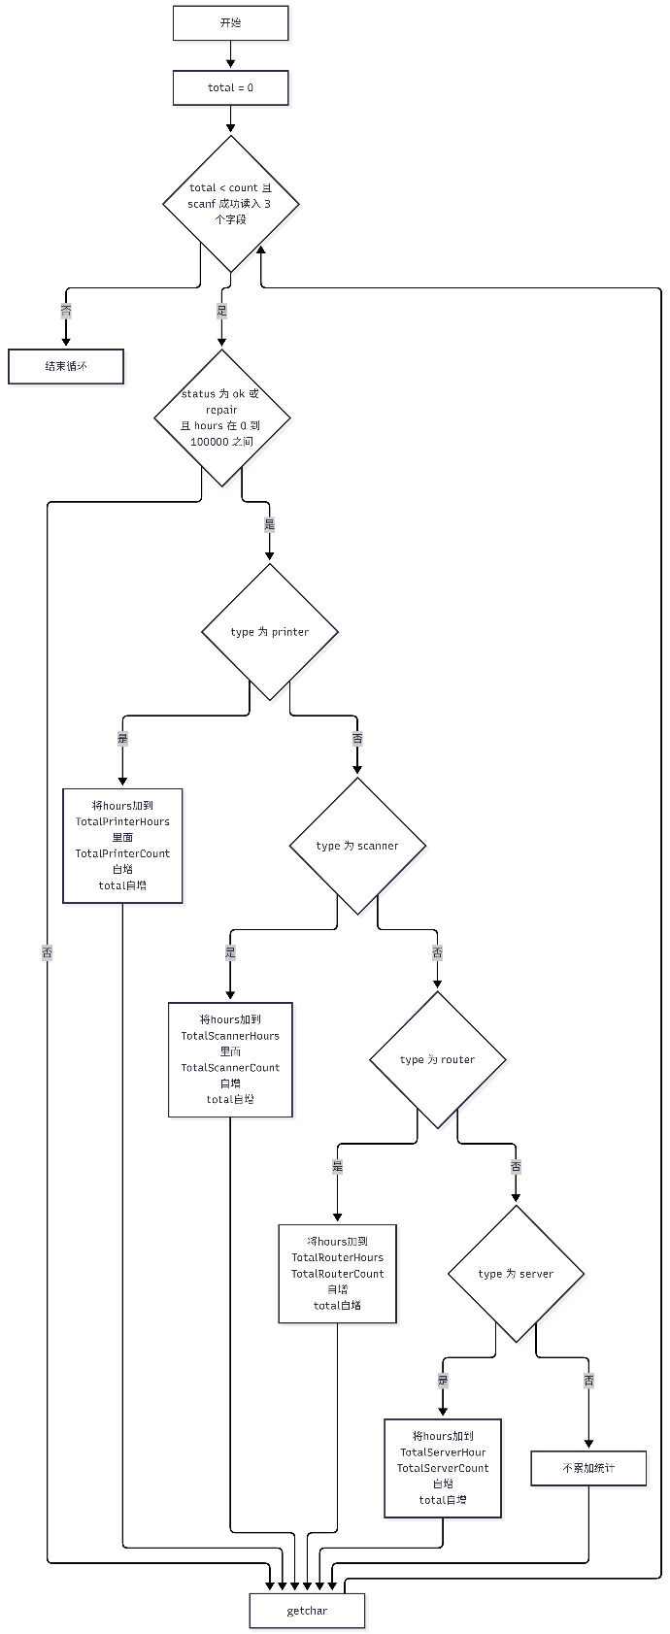
在循环里，我们先检验一下scanf是不是读到了这三个数据，要是读不到就脱离循环，同时我们使用total变量控制循环次数，如果在scanf还能读取的情况下total还没达到输入的count，那么就持续循环读取。（以下为循环流程图）

读取到数据后，我们先对照一下status是不是ok或repair，以及time是不是在[0,100000]内，如果不是total不自增，跳入下一循环，是的话继续看前面type是啥，并把time加入对应的总时长，次数加1，total加1，没有继续下一循环，每次进入下一个循环都先用getchar清除一下换行符。

读取完所有的数据就该判断busiest是哪个了，我们先假定busiest是1(不初始化为0的原因是为了防止后面全都匹配不到导致无busiest，当然，我们还有另一种办法，将TempTime初始化为-1就可以了)，并定义一个TempTime变量初始化为0，用于比较，我们首先对比一下Temptime和printer的时间TotalPrinterHours，如果前者更多就保持busiest和TempTime不变，如果后者更多就把TempTime和busiest和后面那个靠齐，以此推下去将4个按顺序对比，就可以得到时长最多且最靠前的。

固定窗口读数工具
本任务的处理十分简单，对i进行取CAPCITY的余（我个人认为，这里的8不能写死，定义这个CAPCITY是为了实现解耦，便于根据需求修改所需窗口大小），使得当i达到CAPCITY后可以回绕从下标0存储，覆盖掉最早的一个。

至于keep的控制，很简单，我们设计一个if，当keep没达到8就自增，达到了8就不自增

同时，我们定义一个NewPointer和OldPoint分别用于指向最新的和最旧的数据，在i未超过8时，keep正常增加，而当keep达到8后，keep不再增加，同时OldPointer指向对i+1取8的余数，这样OldPointer始终指向NewPointer前面的一个，最快被覆盖的就是最早的那个
以题目里的样例为例
样例1：(3，1，4，1，5)
[0] [1] [2] [3] [4] [5] [6] [7]
3 | 1 | 4 | 1 | 5
↑ ↑
OldPointer NewPointer
样例2：(1，2，3，4，5，6，7，8，9，10，11，12)
[0] [1] [2] [3] [4] [5] [6] [7]
9 | 10 | 11 | 12 | 5 | 6 | 7 | 8
↑ ↑
NewPointer OldPointer
样例3：(8，7，6，5，4，3，2，1)
[0] [1] [2] [3] [4] [5] [6] [7]
8 | 7 | 6 | 5 | 4 | 3 | 2 | 1
↑ ↑
OldPointer NewPointer

多文件统计工具
这个任务要求修复由多个文件组成的文件统计工具，在main()里，使用的格式是：
void print_report(int count, long long total, int smallest, int largest)
而在format.c和format.c中，参数顺序颠倒，我们要做的比较简单，就是对照main()里的调用类型，反过来修改format.h和format.c里参数列表里的类型，使之匹配

除了这个，我们还需要修改CMakeLists.txt，给add_executable里面加上format.c，并且加上这两句：
set(CMAKE_C_STANDARD 11)
set(CMAKE_C_STANDARD_REQUIRED ON)
第一行指定使用C11标准，第二行执行强制要求使用这个标准。
加上这两行后，整个任务就完成了。
自然，不要忘记把文件从c文件夹里拿出来。

感悟报告

读数统计
在写这读数统计时，我最开始采取的方案是采用`fgets`读取一整行，再通过`sscanf`依次读取数据，由于`sccanf`无法自动移动，需要一个巨大的字符数组去接收，而且需要防止缓存区溢出，而且会因未知原因造成输出与预期不符合：
char buffer[40000];
getchar();
fgets(buffer,sizeof(buffer),stdin);
//printf("%s",buffer);
int max = -1000,min = 1000,count = 0,sum=0;
int temp = 0, offset = 0 ,size = 0;
while (count < n && sscanf(buffer+offset,"%d%n",&temp, &size) == 1)
{
//由于sscanf无法自己移动所以需要我们用一个size来表示读取了多少个字符，并将其加到offset上
offset += size;
count++;
sum += temp;
if (temp>max)
{
max = temp;
}
if (temp<min)
{
min = temp;
}
}
```

所以在最后和AI讨论后改为采取`scanf`读取，更加简单（当然，前者一般在实际业务使用更多，但对我而言难度比较高，所以先采用`scanf`方案）

设备巡检记录
这一关也是问题比较多，原本我以为用scanf只要读取成功就一定返回1，但实际情况是输入足够数量的数据没有结束，经过询问AI，得知scanf的返回值取决于成功读取了几个数据，所以在此处，scanf的返回值应该为3。

还有，不知道是不是是太久没摸C语言了，我闹了两个笑话：一个是在switch里使用字符串，但其实switch里面只能用int，另一个是在C语言里，字符串的对比不能用==，要用strcmp()函数，当然，或许也可能是我以前做的程序很少出现和字符串打交道的情况，以前写switch case时，经常用枚举来方便自己阅读

除了这个，在busiest上，前面技术报告里我也说了，本来是将busiest初始化为0的，根据对比时间来确定busiest是哪一个(要换我以前，估计又要开始写枚举了)，当然，由于查出了bug，AI建议我把代码改成busiest初始化为1，但事后我又想到另一种方法，也就是把TempTime初始化为-1，这样也可以防止这种全0的情况，不过由于已经提交了也不太好改了。

固定窗口读数工具
我敢说这是整个C/C++方向对我最友好的一关：除了最开始的回绕不明白什么意思，不过用AI查了一下就知道了这个是什么意思，一开始我想到的是队列，但是我们又不可能从头写一个队列：太费时间了，所以，我采用两个指针(说白了就是两个记录下标的变量，不是那种记录变量地址的指针变量)，一个指向最早的，一个指向最新的

不过在写关于这两个变量怎么动的时候，我又面临一个问题：在输入数据未达到8时，OldPointer不需要移动，而到8以后我们就要移动OldPointer，这个我后来想到了keep，利用keep是否小于8的两种情况来分别处理OldPointer的不同移动方法，

原本关于OldPointer的移动方法我也十分头疼，后来我想到，最早进来的也会最先被覆盖，那么哪个最快被覆盖哪个就是最先进来的，也就是i+1的取余。所以很快就完成了，by the way，这估计是最快完成的一关。

多文件统计工具
关于多文件编程，虽然以前自己做程序时，也常常把各功能块分离，便于自己查找，不过由于以前比较依赖IDE，所以关于怎么把这几个文件放一起用的CMake我不太了解，自然又去补了一番课，在弄这个CMakeLists.txt时，我也闹了不少笑话，照抄hints.txt时，忘记把_CXX_改成_C_了，当然，由于我不懂逆向，所以我也不知道CMake是以一个什么样的心情看着这个前面说语言是C语言后面又说要CXX 11的标准的文件的(狗头保命)。

由于那天做这个时我前面在晚自习上刚完成固定窗口读数工具，所以我一股子劲地直接来对付这一关，所以甚至搞出了“把largest的类型改成long long”的闹剧，好在最后是修复好了，也发现了这个类型的不匹配，其实主要还是心焦了，直接看着format.h时就开始直接修改了，后来仔细检查main调用print_report时才注意到这个问题，从头调整了一遍，至于过没过关……我在这都排了两天队了都，我还是不知道我现在是不是确实没有问题了。

